教學大綱

單位 ：2S1立體圖形（二）
範疇 ：圖形與空間
學習階段 ：一

學習重點：
- 直觀地辨認角柱和圓柱
- 直觀地辨認角錐和圓錐
- 直觀地辨認立體的各個面
- 把各種立體分類
- 製作立體圖形

已有知識：
- 認識柱體、錐體和球體
- 直觀地辨別各種立體圖形
- 把立體圖形分類
- 簡單描述兩個立體圖形間的相互位置

學生表現：
根據全港性系統評估(TSA)的結果、試教學校的學生在課堂上和校內評核試的表現分析，顯示學生普遍對「2S1立體圖形（二）」這個學習單位有以下的困難：

- 當立體圖形不是依水平位置擺放時，學生未能正確地辨別圖形。

例如： 學生多誤會此立體為三角錐。

- 當立體圖形是由兩個或以上的圖形組合而成時，學生辨認這些圖形有困難，尤其是一些較特別的立體，如較扁平的柱體。
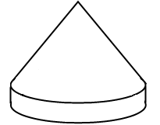
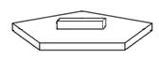
例如：

教學資源：
- 規則立體圖形的模型、實物及圖片
- 不規則物件（例如：水壺）
- 布袋
- 硬幣
- 紙張
- 積木
- 棋子
- 紙筒
- 泥膠
- 層架
- 工作紙（一）
- 評估試卷

備註：
- 學生小組人數不宜太多，否則，部分學生或未能投入參與活動。小組成員宜包括不同數學能力的學生。
- 教師在安排學生進行分組活動時，須給予清的指示。
- 此階段應給予學生多些觀察及實物操作立體圖形的機會，以便他們能鞏固建立立體圖形的概念。
- 教師在描述物件間的「相互位置」時，需提供參照方向以便判斷它們的「相互位置」。例如以學生的左右為參照方向。

課節 | 學習內容 | 學與教活動 | 備註
1 | - 直觀地辨認角柱及圓柱，角錐、圓錐及球體  - 把各種立體圖形分類 | 活動：  - 學生把日常生活中的實物、模型及立體圖形的圖片，任意分成三類，並簡述分類方法。  2. 學生把立體圖形分為柱體、錐體及球體，然後再把柱體分為兩類，錐體又分為兩類，從學生的分類結果中，選取合適的分類方法，介紹角柱及圓柱，角錐及圓錐。 | 實物、模型及圖片中可包括非例子。  學生從不同角度觀察立體圖形。  宜把柱體直立擺放，讓學生易於辨認。
2  類似的學與教活動，可參考《小學數學科教學資料冊第一輯》第37頁「立體圖形  的面」和第41頁「圓錐和圓柱」的活動建議。  * | - 認識角錐及圓錐的面  - 依錐體底部形狀，說出錐體的名稱 | 活動*：  學生將角錐及圓錐的各個面印或勾畫在紙上，並描述結果。  例：四角錐體共有五個面，包括一個四邊形和四個三角形。  底 側面  討論：  - 錐體的底和側面的形狀是甚麼？  - 底邊和側面的數量有沒有關係？ 是甚麼關係？ | 角錐的側面是三角形，而底是多邊形。  圓錐的側面像把扇，底是圓形。  透過活動及討論，讓學生掌握錐體命名的法則，如底是三角形的便稱為三角錐。
3 | - 認識角柱及圓柱的面  - 依柱體底部的形狀，說出柱體的名稱 | 活動*：  學生將角柱及圓柱的各個面印或勾畫在紙上，並描述結果。  例：四角柱共有六個面，包括兩個正方形和四個長方形。  面和底 側面  例：圓柱  面和底  側面  討論：  - 柱體的底和面是甚麼形狀？它們有甚麼特別？  - 柱體的側面是甚麼形狀？有多少個側面？ | 讓學生透過活動發現：  1. 角柱的底和面形狀大小一樣，而且是多邊形；角柱的側面是四邊形。  2. 圓柱的底和面都是圓形，而且大小一樣；圓柱的側面是矩形。  透過活動和討論，讓學生掌握柱體命名的方法。
4  類似的學與教活動，可參考《小學數學科教學資料冊第一輯》第37頁「立體圖形  的面」和第41頁「圓錐和圓柱」的活動建議。  * | 依描述選取立體 | 活動一：  教師將不同的實物、立體放在桌上，然後描述心中所選取的立體圖形，學生找出教師描述的立體圖形。  例：這個立體共有六個面，包括兩個正方形和四個長方形。  活動二：  - 教師把不同的立體放於布袋內。  - 學生輪流選取布袋內的一個立體，一面以手觸摸該立體，一面描述該立體的特性，讓其他學生判別那是甚麼立體。 | 教師展示的立體，應包括例子與非例子。  布袋內的立體包括柱體及錐體。
5 | 從實物、相片和模型，辨別柱體及錐體 | 活動一：  學生從實物、相片和模型，分辨不同的立體圖形，並說出它們的名稱。  活動二：  - 學生在課室或操場上尋找不同的立體物件，繪出物件和寫出物件的立體圖形名稱。  - 學生匯報他們找得的立體圖形。
6 | 以前、後、左、右、上、下描述兩個立體圖形間的相互位置 | 活動：  學生兩人一組並坐，在兩人中間的桌上用書分隔（見下圖）。甲選取兩個立體，並把它擺放在不同的位置，然後向乙描述兩個立體的形狀及擺放的相互位置。乙根據描述選取及擺放立體。  例：  甲：「四角柱在球體的右邊。」  甲同學 乙同學 | 學生並坐的好處，是他們易於比較立體的擺放位置是否正確。  以學生的左右為參照方向。
7 | 在日常生活裡應用前、後、左、右、上、下來描述物件之間的相互位置 | 活動一：  - 學生輪流依指示將實物放在層架上。  例：球體放在角柱的上方  - 學生自擬櫃內物件的擺放位置，由另一組學生依指示擺放物件。  活動二：  學生將工作紙（一）的立體圖片剪下貼在櫃上，並在工作紙上紀錄各立體模型間的相互位置。 | 以學生的左右為參照方向。
8  *類似的學與教活動，可參考《小學數學科教學資料冊「空間探究」》第29頁「認識柱體和錐體的特性」的活動建議。 | 簡單製作柱體和錐體 | 活動一*：  學生用大小相同的硬幣、紙張、積木、棋子、紙筒等一層層疊起來，造成不同的柱體。  例：學生重疊多個一角硬幣，製成圓柱體。 | 工具：  泥膠、紙、硬幣、棋子、積木。
 |  | 活動二：  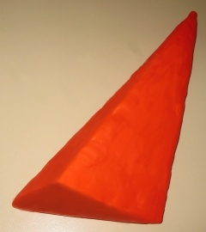  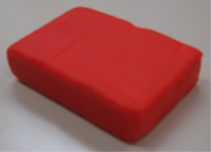  學生用泥膠製作不同的立體。  活動三：  學生用紙摺出不同的立體。  例：  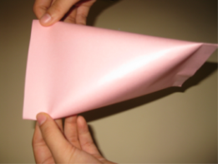  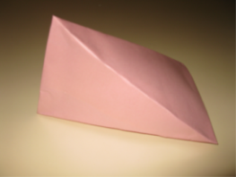    三角錐體  2  1  3  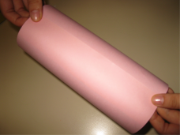  4 | 教師可鼓勵學生說出製作的方法及技巧。

課節 | 學習內容 | 學與教活動 | 備註
9 | 用長方體或正方體拼砌不規則的立體圖形 | 活動：  - 學生根據教師的指示，利用不同的長方體或立方體製作立體模型，如動物。  - 學生利用不同的立體製作模型，然後分組匯報製成的作品是由甚麼不同的立體所組成的。  例：我們做的是小狗，用了兩個四角柱，一個圓柱和四個四角錐。 | 可用長方體或立方體積木或盒來拼砌不規則的立體圖形。

